**Тарелки с символикой**

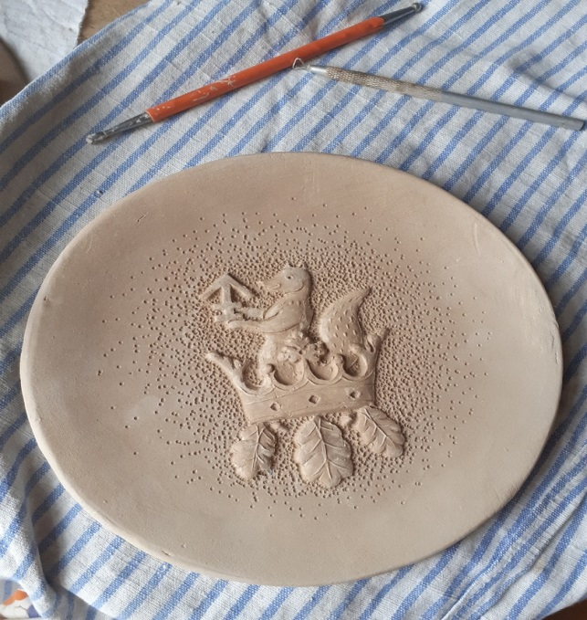

**Коллекцию необычных деревянных ложек**

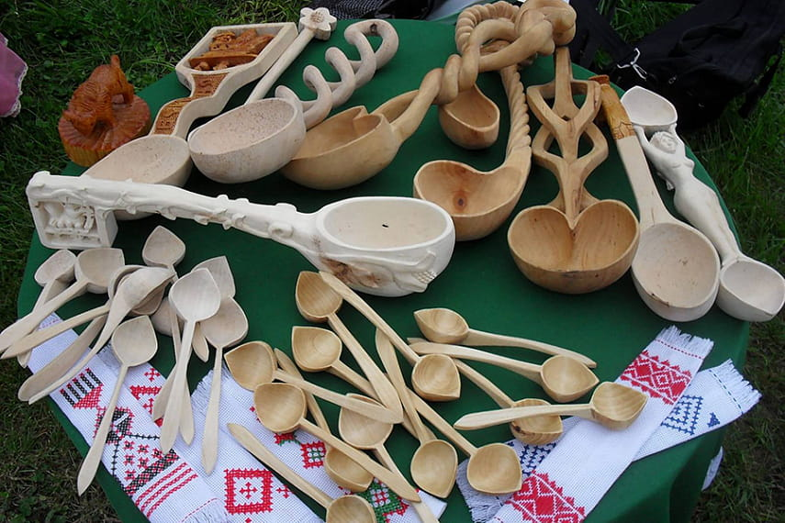

**Самую большую деревянную ложку**

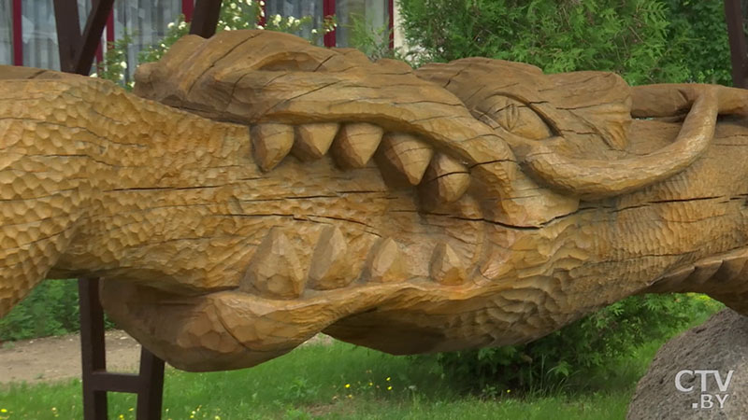

**Здесь проходят различные мастер-классы и выставки**

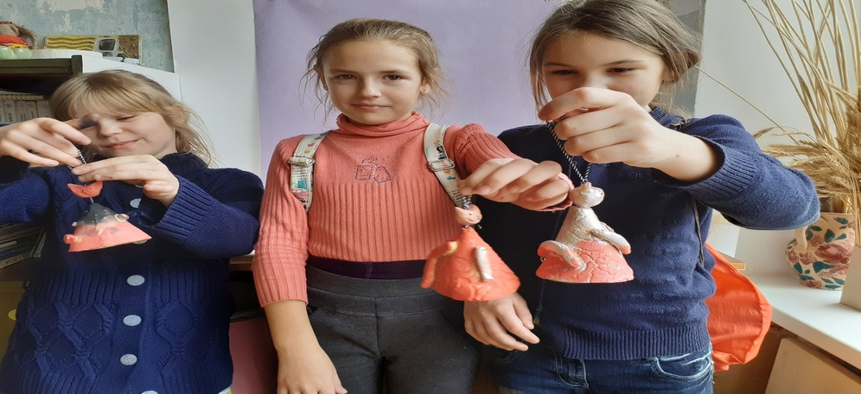

**О чем можно поговорить с ребенком:**

-какие изделия делают из дерева;

-какие традиции и обычаи белорусского народа ты знаешь;

-из чего изготавливают игрушки.

-После прогулки предложите ребенку сделать посуду из соленого теста и украсить ее

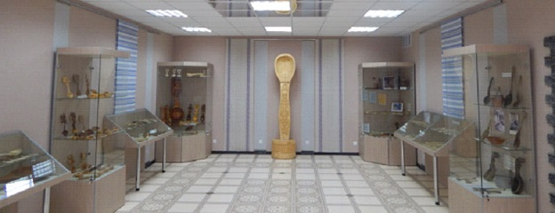

ГУО «Ясли-сад № 2 г. Березино»

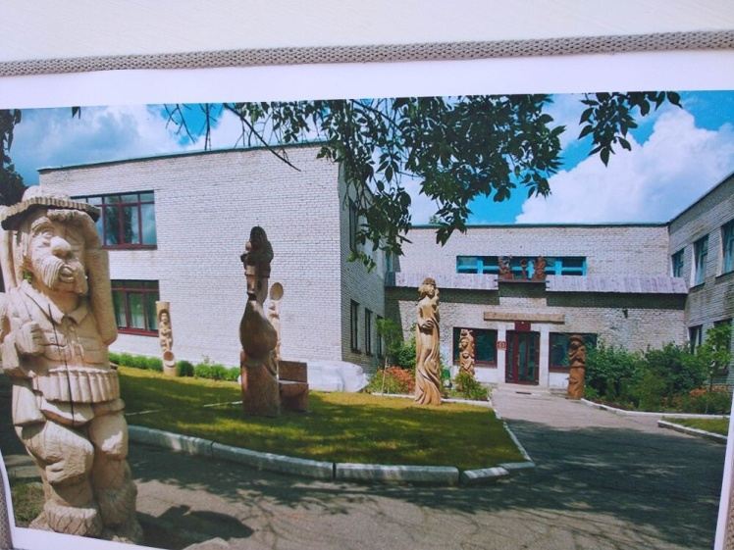

**РЕКОМЕНДУЕМЫЙ ВОЗРАСТ РЕБЁНКА:**

**старший дошкольный возраст**

*Добраться от ГУО «Ясли-сад № 2 г. Березино» можно пешком, здание ГУК «Березинский районный центр ремёсел» расположен по адресу:223311 г. Березино, ул. Молодёжная, 5*

**ИНФОРМАЦИЯ**

Режим работы:

Вторник – суббота, 8:00 – 21:00

Посещение комнаты музея ложки и выставочных залов: 8:00 – 17:00

Выходные дни: воскр., понедельник

Стоимость посещения музея и выставочных залов:

1 руб. для детей, 2 руб. для взрослых

Контактный тел. +375 (1715) 6-72-99

**БЕРЕЗИНСКИЙ ЦЕНТР РЕМЕСЕЛ ПРЕДЛАГАЕТ ПОСЕТИТЬ:**

- комната-музей деревянной ложки;

-выставочные залы;

-выставка-продажа изделий ручной работы рук мастеров Березинского районного центра ремесел, а также изделий, созданных членами „Народного клуба мастеров”. В ассортименте: подарочные изделия, авторская посуда, сувениры с символикой Березино;

-мастер-классы по обучению народным ремёслам детей и взрослых.

**СОДЕРЖАНИЕ МАРШРУТА:**

До начала маршрута (дома):

- История города Березино



- Праздники и традиции белорусского народа



* Белорусские игрушки

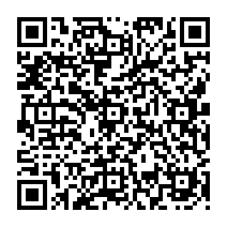

Перед прогулкой можно посмотреть видео, чтобы заинтересовать ребенка

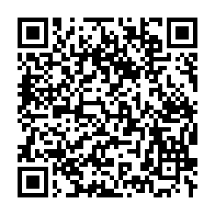

**МАТЕРИАЛЫ В ПОМОЩЬ РОДИТЕЛЯМ**

Что можно посмотреть с ребёнком в музеи?

**ОБРАТНАЯ СВЯЗЬ**

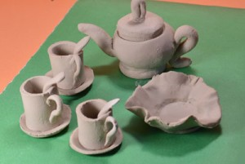Семья Капуста Даниила

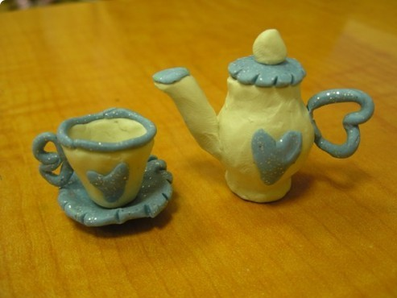

Семья Стабровской Карины

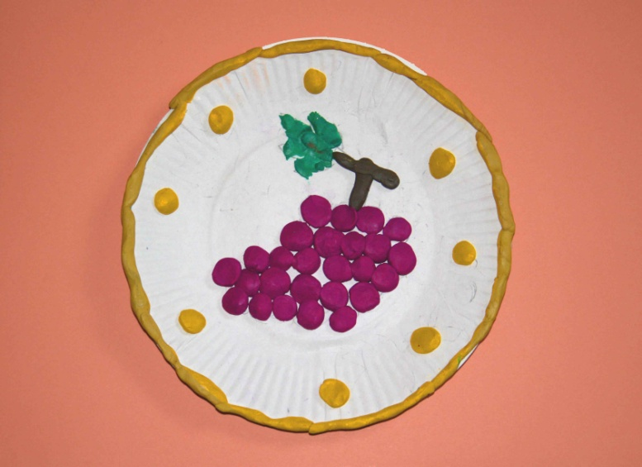

Семья Чичиной Анастасии